Сценарий праздника, посвящённый всемирному женскому дню 8 марта.

2 младшая группа.

«Незнайка и Ириска»

*Составитель: Кабанова Тамара Сергеевна,*

*воспитатель МБДОУ Детский сад №30*

*г. Красноуральск Свердловской области*

*Персонажи: ведущий, Незнайка, Ириска.*

*Дети под музыку заходят в зал, встают полукругом.*

1 реб-к В марте есть такой денек  
 С цифрой, словно кренделек.  
 Кто из вас, ребята, знает,  
 Цифра что обозначает?  
 Дети хором скажут нам -  
 Это праздник наших мам!

2 реб-к Сегодня в день весенний,  
 Давайте вместе с нами  
 Спасибо скажем бабушкам,  
 Спасибо скажем мамам.

3 реб-к Я весь день не плакал,   
 Не дразнил собаку.   
 Не таскал котенка,   
 Я ведь не проказник:  
 Нынче мамин праздник.

*Песня «СОЛНЫШКО ЛУЧИСТОЕ».*

Солнышко лучистое улыбнулось весело,

Потому что мамочке мы запели песенку.

*Звучит музыка – выход Незнайки (свистит в свисток).*

**Н:** - Спокойной ночи! Ой! С Новым годом! Нет? С днем рождения? Опять не угадал.

*Из-за кулис слышится голос Ириски: Незнайка! Незнайка!*

**Н:** - Это же Ириска меня ищет. Ладно, потом отгадаю (прячется).

*Выход Ириски. Ищет Незнайку.*

**И:** - Ребята, здравствуйте! Вы не видели Незнайку? (ищет) Вот ты где! Как тебе не стыдно!

*(выходят на середину зала).*

**И:** - Незнайка, кто кровать не заправил?

**Н:** - Не знаю.

**И:** - Незнайка, кто посуду не вымыл?

**Н:** - Не знаю.

**И:** - Незнайка, а кто стихи для ребят не выучил?

**Н:** - Не знаю.Не знаю. Не знаю. Я просто шёл на звук песни, я тоже хочу праздника!

**И:** - Незнайка, обещай вести себя хорошо.

**Н:** - (обращаясь к ведущему) – а какой у вас сегодня праздник?

**В:** - сегодня мы поздравляем наших мам и бабушек с всемирным женским днём 8 марта.

**Н:** - Ириска, ты ведь тоже девочка, значит, и у тебя праздник. Дай пять… *(пожимают руки и прилипают ладонями, пытаются разорвать руки)*

**Н:** - Ириска, ты опять конфеты ела?

**И:** - да, я девочка – конфетка. У меня туфли шоколадные, платье мармеладное.

**Н:** - Ириска, посмотри, у девочек в зале тоже платья красивые, как у куколок.

Может, наши куколки и танцевать умеют?

**И:** - Давай посмотрим.

*Звучит музыка, дети стоят.*

**Н:** - Что-то здесь не так. Ириска, у меня же есть волшебная палочка. Давай поколдуем и все исправим.

*Машет палочкой: РАЗ! ДВА! ТРИ!*

*ТАНЕЦ «КУКОЛКИ». 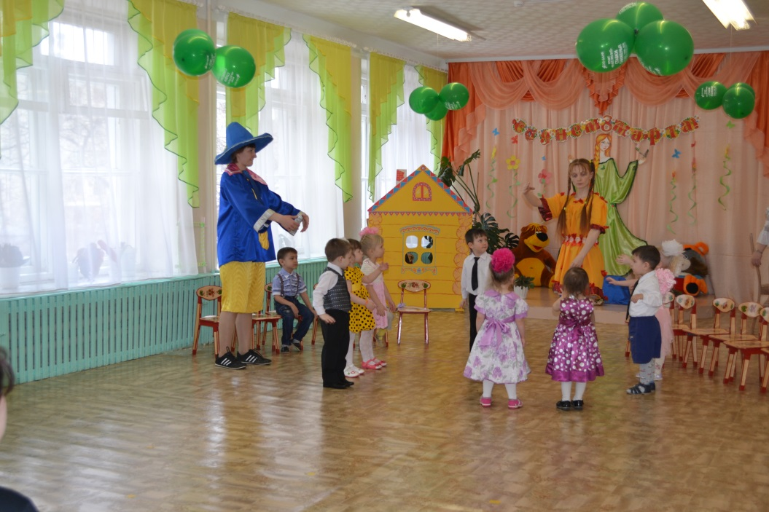*

*Садятся на стульчики.*

**И:** - Незнайка, всем девочкам, мамам и бабушкам в этот праздник дарят подарки. А ты мне какой подарок сделаешь?

**Н:** - я ещё не думал. Ребята, подскажите, что можно подарить Ириске?

*(ответы детей).*

**Н:** -Ириска, кажется, я придумал! Я подарю тебе свою обворожительную улыбку.

*Незнайка достаёт рамочку и улыбается, глядя в неё.*

**И: -** Ребята, давайте подарим улыбки нашим мамам и бабушкам.

*Дети по очереди улыбаются в рамочку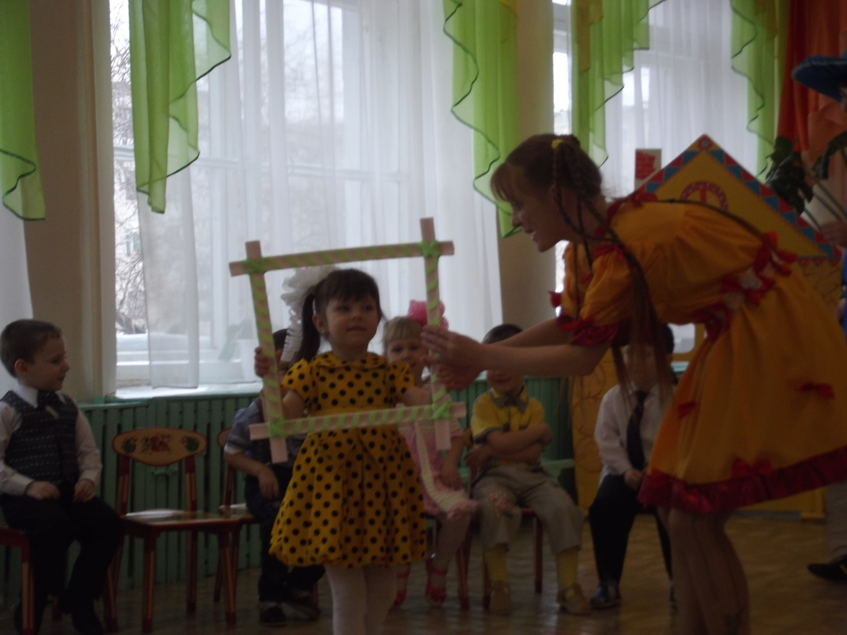*

*Незнайка выносит деревянную ложку.* 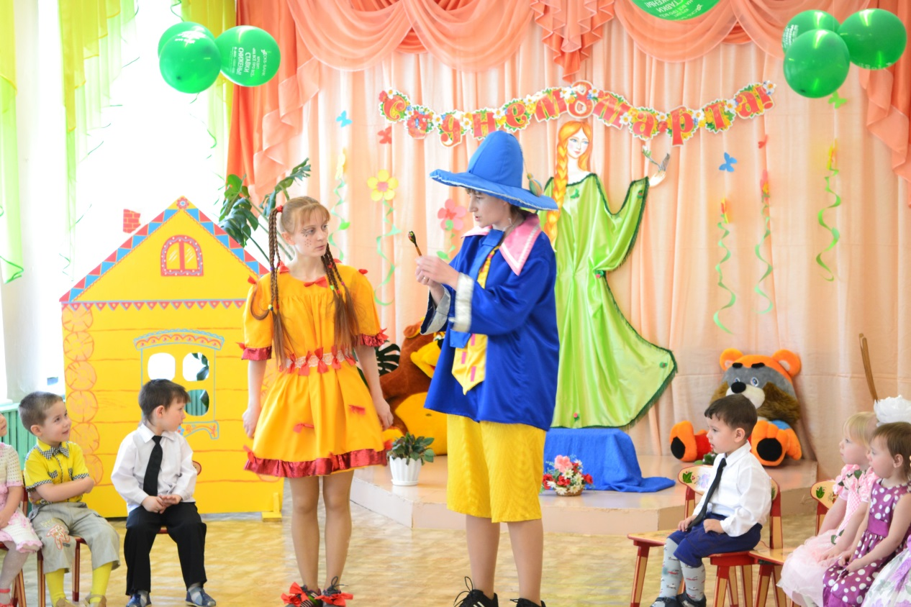

**Н:** - Ириска, я тут одну красивую штучку нашёл *(показывает ложку)*, раскрашенную.

**И:** - эх, ты, Незнайка. Ребята, подскажите Незнайке, как эта штучка называется?

**Дети:** - ложка.

**Н:** - а что ей делают?

**Дети:** - кушают, играют.

**Н:** - как играют? В футбол что ли?

**И:** - эх, Незнайка, песенки играют.

*ШУМОВОЙ ОРКЕСТР (номер – экспромт родителей и детей). Музыкальное сопровождение – русская народная мелодия «Барыня».*

*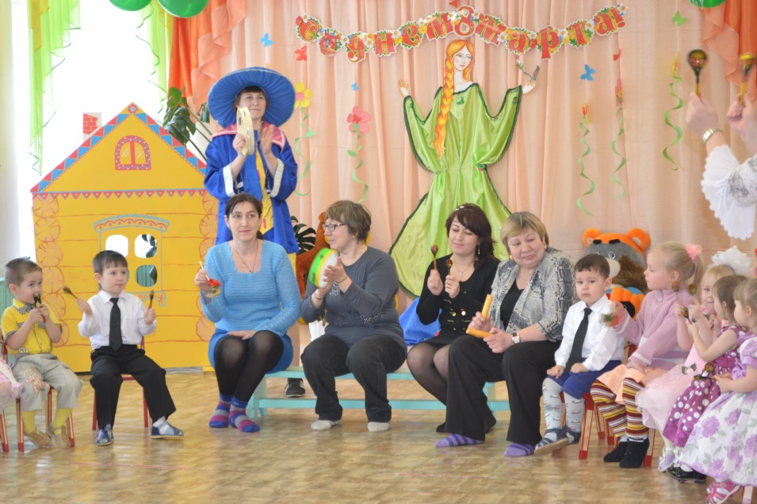Дети возвращаются на стульчики.*

**В:** - Ириска, Незнайка, а ведь ребята приготовили поздравления не только мамам, но и бабушкам.

*ПЕСНЯ «РУЧКИ ЗОЛОТЫЕ».*

**И:** - Незнайка, как ты думаешь, смогут ли мамы угадать своих детей с закрытыми глазами? Давай проверим? Выбирай мам.

*Незнайка выбирает 2 мам, им завязывают глаза. В это время на детей надевают парики. Мамы наощупь пытаются найти своих детей.*

**И: -** Незнайка, ты знаешь, что наши ребята очень любят помогать мамам. А смогут ли помочь маме приготовить салат?

*Незнайка выбирает 2 детей и их мам. Конкурс «Перенеси картошку». Необходимо: 2 кастрюли (в руках у мам), напротив 2 стула, на которых стоят 2 тарелки с 5 яйцами от киндеров. Дети в ложке переносят по 1 яйцу и укладывают в кастрюлю.*

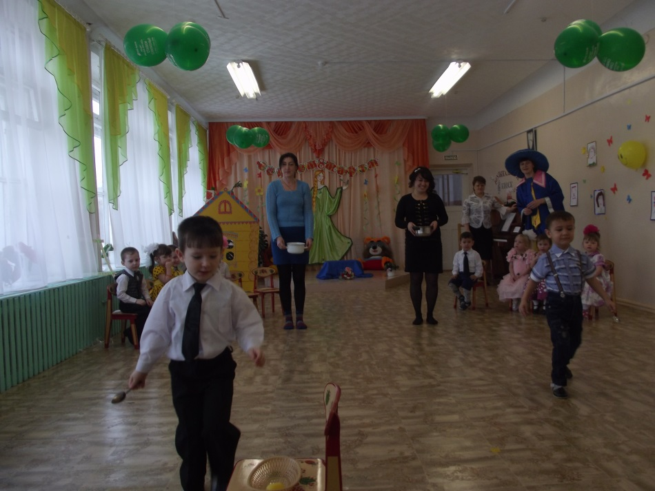

**Ведущий:**

Пусть всегда женский день не кончается,  
Пусть поют в Вашу честь ручейки,  
Пусть солнышко Вам улыбается,  
А мальчишки Вам дарят цветы.  
*ВРУЧЕНИЕ ПОДАРКОВ МАМАМ И БАБУШКАМ.*

*Общее фото. До свидания.*